Memory Agent OS — 系统架构说明
版本：2026.05 · 单内核 Agent Runtime + 虚拟叙事世界引擎

1. 项目定位
- LLM 驱动的操作系统级 Agent Runtime，非 Chatbot / Workflow 封装
- 唯一执行路径：main.py → AgentOSRuntime.entry() → ExecutionEngine
- 治理化记忆：显式写入经 execute_memory_op，全链路 trace
- Phase 5：observe → plan → act → reflect 自主闭环

2. 六层工程架构
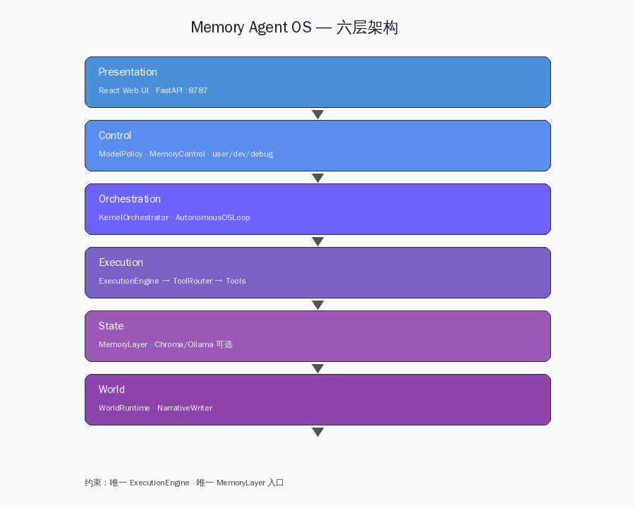
图 1 六层架构（Presentation → World）
自上而下：表现层接收用户输入；控制层定义 ModelPolicy 与模式；编排层产出计划；执行层是唯一 syscall 出口；状态层持久化记忆；世界层维护纯状态叙事。

3. 唯一执行路径
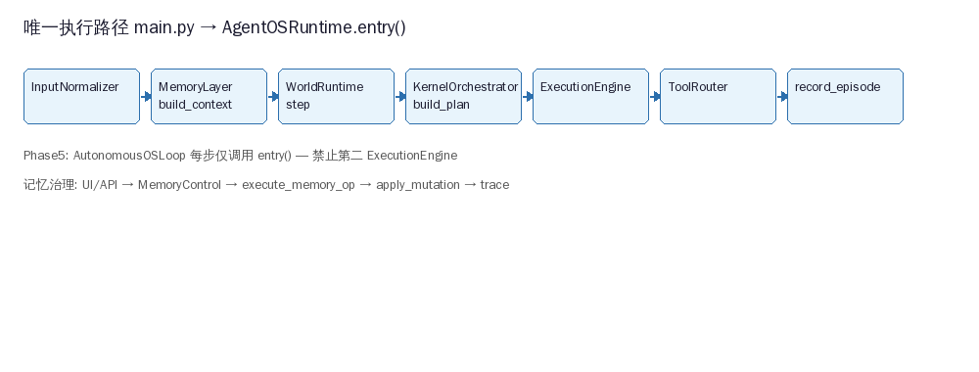
图 2 内核 entry() 流水线
- 禁止多 ExecutionEngine、多 ToolRouter 主入口
- WorldRuntime 禁止直接调 tool / shell / 写文件
- Renderer（NarrativeWriter）只读 state 生成文本
- 显式 memory mutation 仅 MemoryLayer.apply_mutation，且经 ExecutionEngine

4. 核心模块映射
路径 | 职责
core/runtime/agent_os_runtime.py | 唯一系统入口
core/runtime/execution_engine.py | 唯一执行引擎
core/memory/memory_layer.py | 唯一记忆入口
core/control/model_policy.py | 模型与能力边界
core/orchestration/autonomous_loop.py | Phase5 自主循环
agent_service/ | 生产 FastAPI
web/frontend/ | React 开发者控制台

5. 参考文档
- SYSTEM_BLUEPRINT.md
- ARCHITECTURE_CONSTRAINTS.md
- docs/ARCHITECTURE_DIAGRAM.md（Mermaid）

